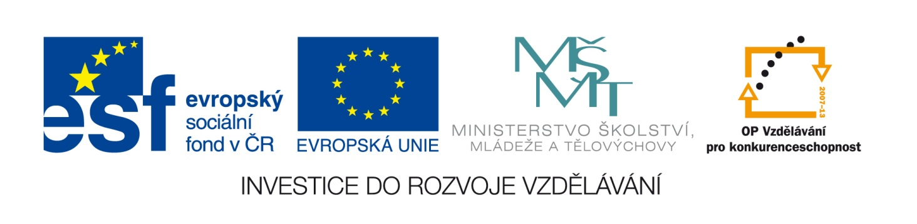
ZŠ a MŠ Sobíňov ukončila projekt EU peníze školám.
Registrační číslo projektu: CZ.1.07/1.4.00/21.2231

Datum zahájení projektu: 1. 9. 2011
Datum ukončení projektu: 28. 2. 2014

Díky projektu se nám podařilo významnou měrou zlepšit vybavenost školy ICT technikou a zároveň též výrazně zmodernizovat výuku.
Využitím interaktivním programům i internetu v hodinách se zvýšila motivace žáků a zároveň i jejich aktivita ve vyučovacích hodinách.
Bylo vytvořeno 252 DUMŮ, které přispívají k ověřování, upevňování a docvičování znalostí a dovedností žáků.

Název, rozsah a autoři DUMŮ:

VY_32_INOVACE_01 – 20, rozsah: 85 stran, autor: J. Málková
VY_32_INOVACE_21 – 40, rozsah: 80 stran, autor: J. Málková
VY_32_INOVACE_41 – 60, rozsah: 93 stran, autor: J. Málková
VY_32_INOVACE_61 – 80, rozsah: 81 stran, autor: A. Stará
VY_32_INOVACE_81 – 100, rozsah: 80 stran, autor: A. Stará
VY_32_INOVACE_101 – 120, rozsah: 89 stran, autor: J. Málková
VY_32_INOVACE_121 – 140, rozsah: 81 stran, autor: J. Málková
VY_32 INOVACE_141 – 160, rozsah: 81 stran, autor: A. Stará
VY_32_INOVACE_161 – 180, rozsah: 82 stran, autor: A. Stará
VY_42_INOVACE_01 – 36, rozsah: 149 stran, autor: J. Málková
VY_42_INOVACE_37 – 72, rozsah: 133 stran, autor: J. Málková

DUMY v digitální podobě jsou uloženy na společném úložišti na bezpečném místě v ředitelně školy.

